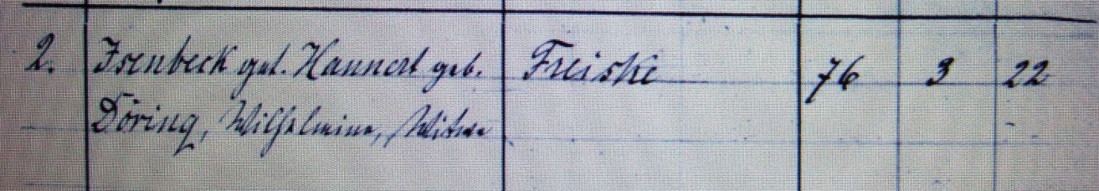

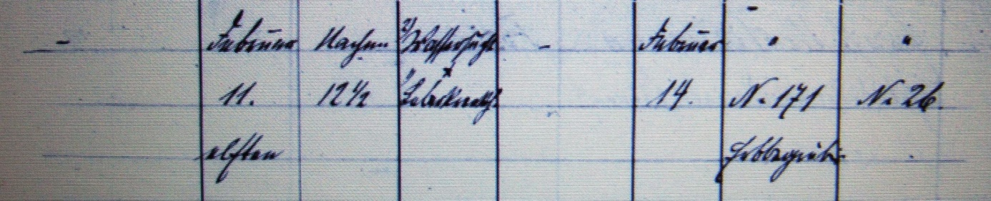

Kirchenbuch Rhynern 1898; ARCHION-Bild 65 in „Beerdiungen 1868 – 1934“
Abschrift:
„2.; Isenbeck gnt. Haunert geb. Döring, Wilhelmine, Witwe; Wohnort: Freiske; Alter: 76 Jahre 3 Monate 22 Tage; Sterbedatum: Februar 11. nachm. 12½; Todesursache 2) Wassersucht 1) Leberkrebs (?); Beerdigungsdatum: Februar 14.; Kirchhof/Grabnummer: N.171 Erbbegräbnis; Standesamt Rhynern: Nr. 26“.

